ИНСТРУКЦИЯ ПО УХОДУ И ПРАВИЛАМ ЭКСПЛУАТАЦИИ
ТЕРРАСНЫХ СИСТЕМ ИЗ ДПК
ООО «АБСОЛЮТ-ДЕК»

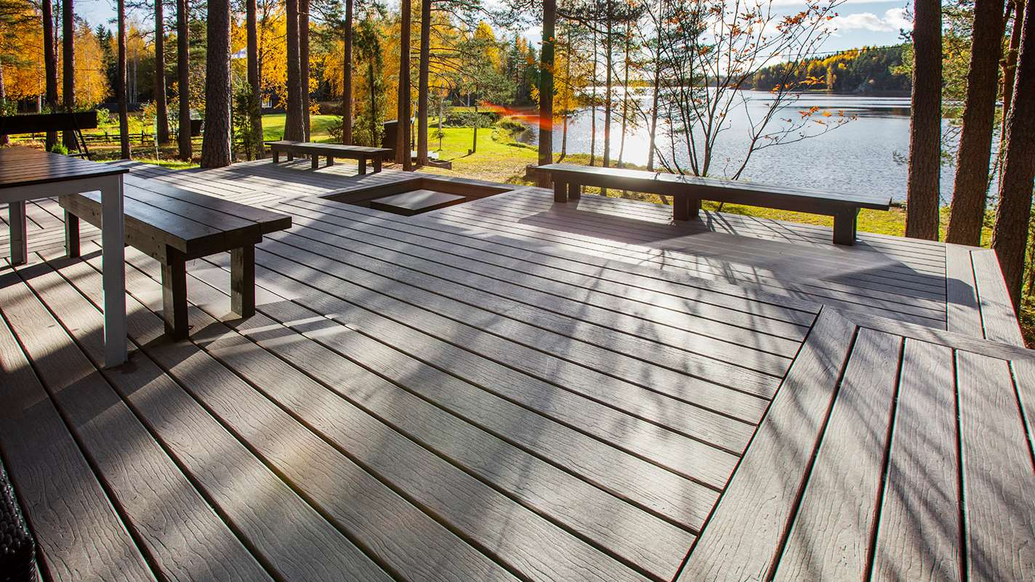
absolut-deck@yandex.ru
8 (800)-700-65-42

Содержание

Общая информация 3

1. Хранение и транспортировка 4

2.2 Удаление пятен 6

2.3 Жирные пятна 6

2.4 Пятна от ржавчины 7

2.5 Пятна плесени 8

2.5 Эксплуатация в зимний период 9

2.6. Масла для пропитки 10

3. Заключительные рекомендации 12

Общая информация

Террасная система из ДПК компании ООО «Абсолют Дек» легка в обслуживании, но тем не менее, она нуждается в уходе. Поэтому Вам необходимо будет проводить периодическое обслуживание террасной системы.
Как и с любыми другими покрытиями с использованием дерева, пластика или камня и т.д., может иногда возникать риск разрушения в результате комбинации внешних факторов, при которых очень часто важную роль играет вода. Окружающая среда, ориентация здания, проект и состояние самого здания часто оказывает влияние на долговечность Вашей террасы.
Образование статического электричества является естественным явлением для материалов, содержащих полиэтилен. Это явление исчезнет со временем при эксплуатации.
Если объект находится в городе возле дороги с интенсивным движением или в промышленном районе, то целесообразно было бы выбрать более темный цвет (например, коричневый, серый, черный). С течением времени этот цвет будет менее чувствительным к загрязнителям окружающей среды.
Чем больше доски подвержены естественному воздействию природных условий, тем менее они будут подвержены загрязнению. В особенно скрытых областях с небольшими или незначительными загрязнителями, пятна все же могут образовываться от пыли и грязи, в зависимости от загрязнения воздуха. Когда такие частицы вступают в контакт с водой (влажный воздух, роса или дождь), могут образовываться пятна с темными разводами. В районах, регулярно подвергающимися атмосферным воздействиям, дождь удалит эти частицы, вымывая их естественным путем.
В течении первых 12 недель после установки происходит процесс первичной стабилизации цвета террасной системы, который сопровождается некоторым осветлением основного оттенка. Такой процесс происходит в результате комбинации водопоглощения древесными волокнами и УФ стабилизации на поверхности доски. Тщательное исследование показывает, что такое изменение цвета происходит из-за естественного осветления древесных волокон. После первоначальной акклиматизации, любое изменение цвета станет менее видимым.
После установки не допускайте перемещения по поверхности садовой мебели, наружных решеток или других острых предметов. Старайтесь не допускать воздействия на поверхность мусора и предметов, которые могут повредить или поцарапать настил. Появляющиеся царапины обычно под влиянием атмосферных воздействий сглаживаются до однородного цвета, то есть становятся менее видимыми.

- Хранение и транспортировка

- Профили террасной системы необходимо транспортировать в упаковке производителя с обязательной перфорацией для предотвращения образования конденсата.
- Изделия необходимо хранить в сухом и проветриваемом помещении, вдали от прямых солнечных лучей и отопительных приборов, при температуре от -10°С до +50°С и относительной влажности воздуха 50-60%.
- Складировать и транспортировать изделия необходимо в горизонтальном положении. При длительном хранении необходимо удалить транспортную упаковку для предотвращения образования конденсата.
- При длительном хранении необходимо использовать паллеты или стеллажи, при этом высота складирования упаковок не должна превышать 1 м.
- При длительном хранении в летнее время не допускается хранить продукцию на открытых площадках под воздействием солнечных лучей и укрывать пленочными материалами.
- Выгрузка и перегрузка профилей террасной системы должна происходить с осторожностью, не бросая их.
- Убедитесь, что профили надежно закреплены при транспортировке, и исключено их скольжение между собой.
- Верхний слой паллеты, длительно хранящиеся вне помещения, ввиду влияния на них атмосферных явлений (дождь, УФ), могут незначительно отличаться в цвете. Цвет террасного настила выравнивается после прохождения первичной акклиматизации.

- Уход за террасной системой

  - Первичная очистка

После установки существует вероятность образования пыли и стружки после раскроя досок и т.п. По этой причине мы рекомендуем Вам тщательно вымыть поверхность. Мыть необходимо с использованием мягкой щетки и воды с разбавленным моющим средством. Промойте террасу садовым шлангом или мойкой высокого давления (расстояние от форсунки до настила должно быть выше 30 см и давление не должно превышать 100 бар), тщательно ополаскивая каждую доску даже в направлении канавок.

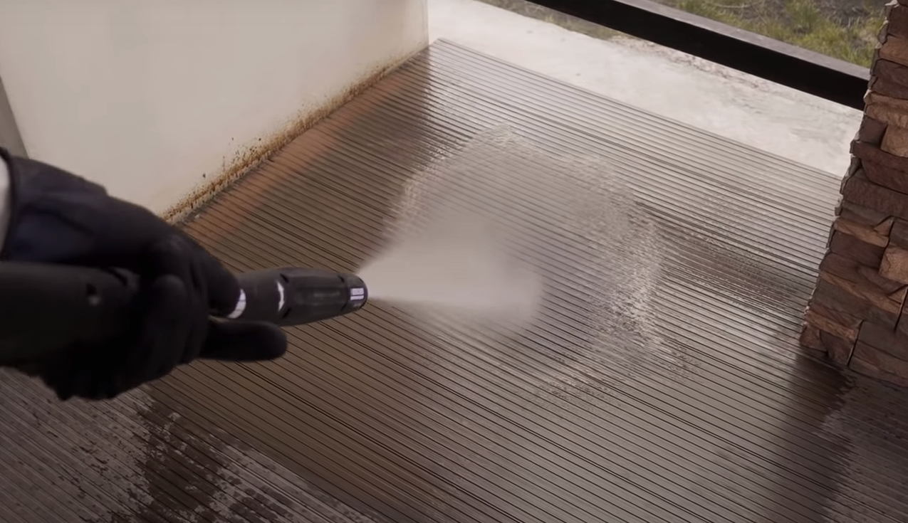

При незначительном загрязнении – рекомендуется сухая уборка: подметать пол щеткой или пылесосить, чтобы удалить грязь и мусор.

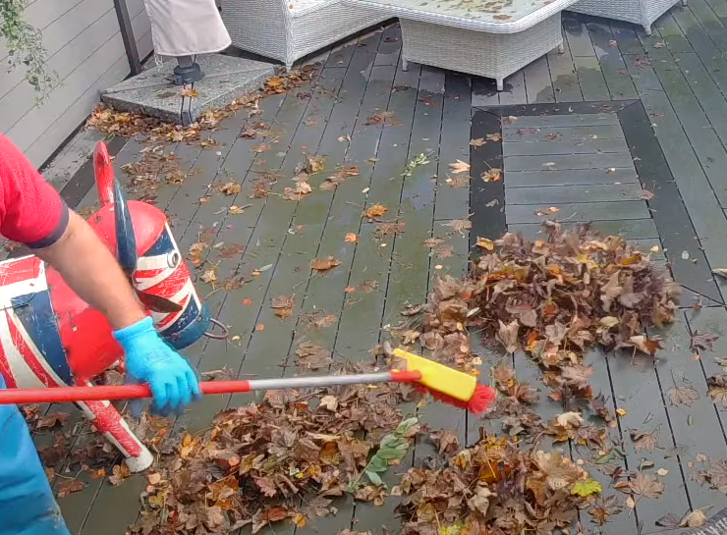

Удаление пятен

Для удаления различных пятен рекомендуется использовать средства, не содержащие вредных химических веществ (отбеливатели, аммиак, летучие органические соединения) – экологически чистые очистители.

Рекомендуемые средства:
- BlackFox WPC Cleaner
- СМ CARE Универсальное
- СМ CARE для террас
- Saicos WPC Reiniger
Такие средства имеют ряд преимуществ:
- эффективное удаление плесени, жирных пятен и других загрязнений;
- щадящее воздействие на структуру ДПК;
- экологичность;
- возможность повторного применения при сильных загрязнениях;
- сезонное применение для предотвращения появления плесени:
- для мест с влажным климатом – весна, лето, осень;
- для мест с сухим климатом – весна, осень;
- возможность оставить средство на зимний период под снегом.

Рекомендации по использованию:

- сухая уборка;
- разведение водой в определенной пропорции;
- распыление раствора на настил;
- чистка щеткой;
- оставить приблизительно на 15-20 мин (в зависимости от очистителя);
- хорошо промыть теплой водой.

2.3 Жирные пятна

Пятна масла или жира необходимо удалять сразу после их появления с помощью обезжиривающих моющих средств, содержащих поверхностно-активные вещества.

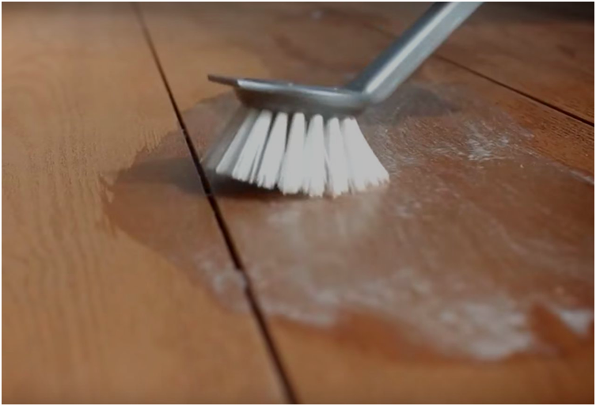

После этого необходимо настил тщательно промыть теплой водой.

Пятна от ржавчины

Чистящие средства, содержащие щавелевую или фосфорную кислоты, широко известны как отбеливатели, в разбавленном виде могут быть использованы для удаления пятен от ржавчины на небольших участках настила. Затем необходимо тщательно промыть водой. Наилучший результат достигается при удалении пятен сразу после их появления.
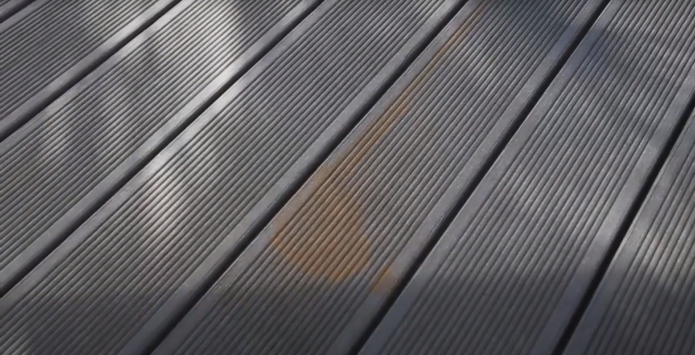
Внимание! Не рекомендуется часто использовать такой метод очистки на большой площади, во избежание обесцвечивания участков настила и повреждения его поверхности.

Для предотвращения появления пятен от ржавчины используйте защитные коврики или пластиковые колпачки для защиты от постоянного контакта металла (ножки мебели и т.д.) с террасной доской из ДПК.

2.5 Пятна плесени

Плесень и грибки являются одной из форм растительной жизни, они распространяется спорами, которые могут прорастать на любой поверхности, где есть влага, пыльца, грязь, то есть на любом месте, где создается эффект ʺпаровой баниʺ. Воздушные потоки, насекомые, животные и вода легко переносят споры. Из-за высокой приспособляемости плесени и их большого количества видов, которые существуют, их очень трудно контролировать и невозможно полностью устранить. Регулярная периодическая очистка настила, даже если на нем нет видимых следов плесени, играет важную роль для предотвращения появление плесени и грибка.

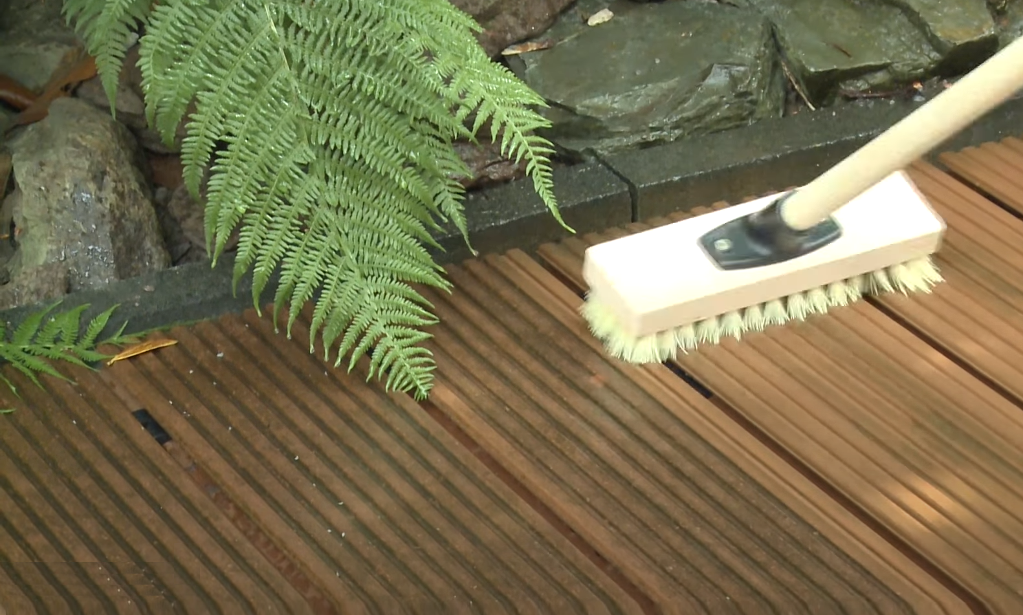

Советы для предотвращения появления плесени. Необходимо:
- Соблюдать рекомендации в процессе установки террасной доски.
- Основание и настил доски должны быть чистыми и свободными от мусора.
- Держать пространство под настилом (межшовное пространство) между досками открытым и свободным от мусора для надлежащего дренажа и максимальной вентиляции по длине настила.

- Всегда мыть настил после существенного загрязнения пыльцой.
- Обеспечить надлежащую вентиляцию вокруг настила, чтобы в пространстве под настилом не создавалось эффекта ʺпаровой баниʺ.

Предлагаемые средства:
- BlackFox WPC Cleaner
- СМ CARE Универсальное
- СМ CARE для террас
- Saicos WPC Reiniger

Рекомендации по использованию:
- сухая уборка;
- разведение водой в определенной пропорции в соответствии с рекомендациями производителя;
- распыление раствора на настил;
- чистка щеткой;
- оставить приблизительно на 5-20 мин (в зависимости от очистителя);
- хорошо промыть теплой водой.

2.5 Эксплуатация в зимний период
Для уборки снега с террасной доски из ДПК используется снеговая лопата с пластиковым полотном без острых углов, чтобы исключить повреждение поверхности настила. Также для чистки подойдет обычная метла.

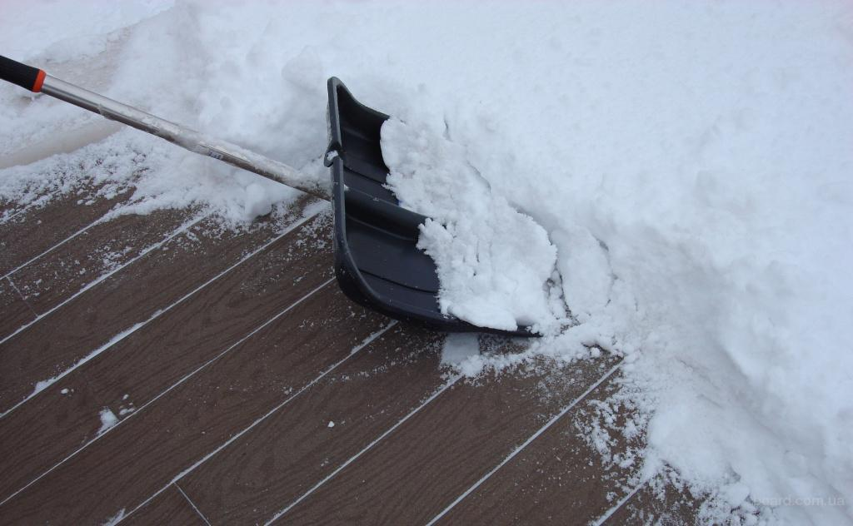
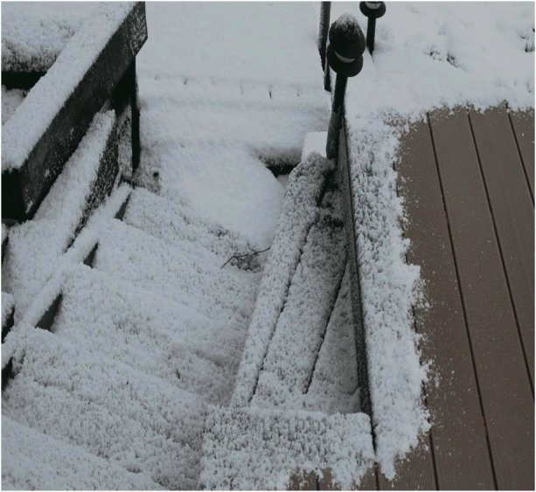

Рекомендуем убирать снег регулярно, особенно в предвесенний период, когда положительная температура сменяется резкими заморозками: вода попадает внутрь полой террасной доски из ДПК, что может вызвать повреждение профиля.
Внимание! не допускается применение топора, лома и прочих подобных средств, которые неминуемо повредят настил. Для снятия наледи используются пластиковые скребки.
Убрать лед поможет поваренная соль или специальные противогололедные средства, подходящие для ДПК, древесины и пластика. С потеплением необходимо тщательно вымыть террасную систему мыльным раствором или воспользоваться очистителями, чтобы не остались пятна от соли или реагентов.
  - Масла для пропитки

Маслами можно обрабатывать и пропитывать поверхность древесно-полимерного композита. Нанесение масла обеспечивает водоотталкивающую защиту, защиту от развития плесени, стойкость к разным веществам.
Актуально это в таких местах, как бассейн, причал и там, где настил особенно сильно подвержен к воздействию воды и погодных условий.

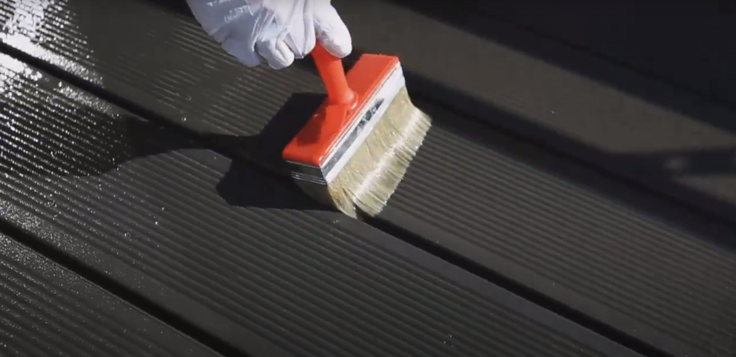

Рекомендации по использованию. Новое покрытие сразу после установки:

- сухая уборка;
- нанесение масла на поверхность;

Покрытие после эксплуатации:

- сухая уборка;
- очистка настила от всех пятен;
- промывка теплой водой после очистки средствами;
- сушка настила;
- нанесение масла на поверхность.

Тунговое масло

Тунговое масло BORMA - 100 % натуральное, не содержит химических компонентов, быстро сохнет. При нанесении оно придает поверхности твердость, высокий уровень водостойкости, стойкость к пыли, спирту, ацетону, фруктовым кислотам; изделие не темнеет со временем как после покрытия льняным маслом, масло имеет слабый золотистый оттенок.

Способ применения:

Традиционная техника подразумевает нанесение разбавленного масла очень тонким слоем мягкой не ворсистой тканью, можно хлопчатобумажной. Материал для разбавления - от традиционных скипидаров до новых цитрусовых разбавителей и лигроина. Выбор разбавителя зависит от скорости сушки, которую необходимо получить. Лигроин обычно слишком быстрый, но прекрасно себя зарекомендовал при нанесении распылением в хорошо проветриваемых помещениях.

Декоративное датское масло
Материал представляет собой смесь натуральных масел с добавлением уретановых смол. Синтетические смолы, входящие в состав масла, делают его устойчивым к воздействию воды и погодных условий. Входящие в состав материала УФ фильтры сохраняют естественный цвет дерева.

Способ применения:
Материал готов к применению и может наноситься на все виды необработанных поверхностей распылением, кистью или валиком. Перед нанесением убедитесь, что поверхность очищена от загрязнений.

- Заключительные рекомендации

- Всегда распыляйте воду на растения и кустарники вокруг настила до и после использования чистящих средств. Перед использованием чистящих средств необходимо накрыть газон пленкой.
- На период уборки детей и животных не должно быть рядом.
- При очистке цветных досок следует проявлять осторожность, чтобы не привести к потере цвета поверхности.
- Не забывайте всегда проверять выбранное чистящее средство на небольшом незаметном участке настила, чтобы избежать появления после чистки более светлого места по сравнению со всем настилом.
- Наилучший результат достигается при очистке пятен сразу после их появления.
- Периодическая чистка щеткой с жесткой щетиной может привести к изменении цвета (осветлении) стойкого окрашивания.
- В некоторых случаях для удаления более стойких пятен потребуется повторная очистка до достижения требуемого результата.
- Следуйте указаниям производителя моющего и чистящего средства для правильного использования, для соблюдения мер безопасности.
- Никогда не смешивайте чистящие средства, содержащие щавелевую кислоту, фосфорную кислоту, аммиак и др., с хлорсодержащими веществами. Это может привести к выделению токсических газов.
Соблюдайте меры предосторожности для обеспечения надлежащей вентиляции и защиты органов дыхания при работе с моющими и чистящими средствами в соответствии с рекомендациями производителя.

